多个页面组件之间的传值问题

表格列表　　――　页面１　　　路径：　http://localhost:3000/layout/

表格列表点修改进入到大修改页面　――　页面２

路径：　http://localhost:3000/layout/environment/modify

大修改页面中还有一个小列表中的带的小修改　――　页面３

路径：http://localhost:3000/layout/environment/modify/modifyapply

页面１中点击　“修改”　按钮调接口，在接口的返回数据那一块加

this.props.history.push({ pathname: `${this.props.match.url}/environment/modify`, state: { record } });

　这样的一行代码，可以把这个接口中返回来的数据存入props中，

然后再进入到页面２中，在页面２中通过

constructor(props) {

super(props);

console.log(this.props)

//接收上一级列表页面传过来的所要修改的那条数据

const messages = this.props.history.location.state.record

初始化的时候，通过　props　把它拿出来使用。

此时用它给部分字段赋值，并且把这些被赋值的字段以参数的形式再次传到页面３

即：

this.state={

name:messages.name,

cluster_id: messages.cluster_id,

description:messages.description,

project_id: messages.project_id,

}

此时点击页面２中的小修改按钮，请求　小修改　接口，并做路由跳转，

跳转到<http://localhost:3000/layout/environment/modify/modifyapply>　这样的路径，注意：此时的页面３是被嵌套在页面２　中的

小修改　　按钮写法：

<Button type='default' onClick={()=>this.small_modify(record) }>

<Link

to={{

pathname:'/layout/environment/modify/modifyapply',

query:{

sName:record.name,

cluster_id:this.state.cluster_id,

project_id:this.state.project_id,

proName:this.state.name

}

}}>

修改

</Link>

</Button>

<Route path={`${this.props.match.url}/modifyapply`} record={messages} render={props => <ModifyApply {...props} />} />

在Link上以传参的方式把部分需要的数据传到modifyapply这个页面中。在modifyapply　组件中通过props方式来接收这些传过来的参数。

this.state={

//应用名称

name: props.history.location.query.sName, //应用名称

//项目名称

proName: props.history.location.query.proName,

cluster_id: props.history.location.query.cluster_id,

project_id:props.history.location.query.project_id,

}

此时就完成这个数据传输流程了。

但有一个问题：就是在<http://localhost:3000/layout/environment/modify/modifyapply>　　这个组件路由下一刷新页面，通过props传过来的值　就会丢失，报错

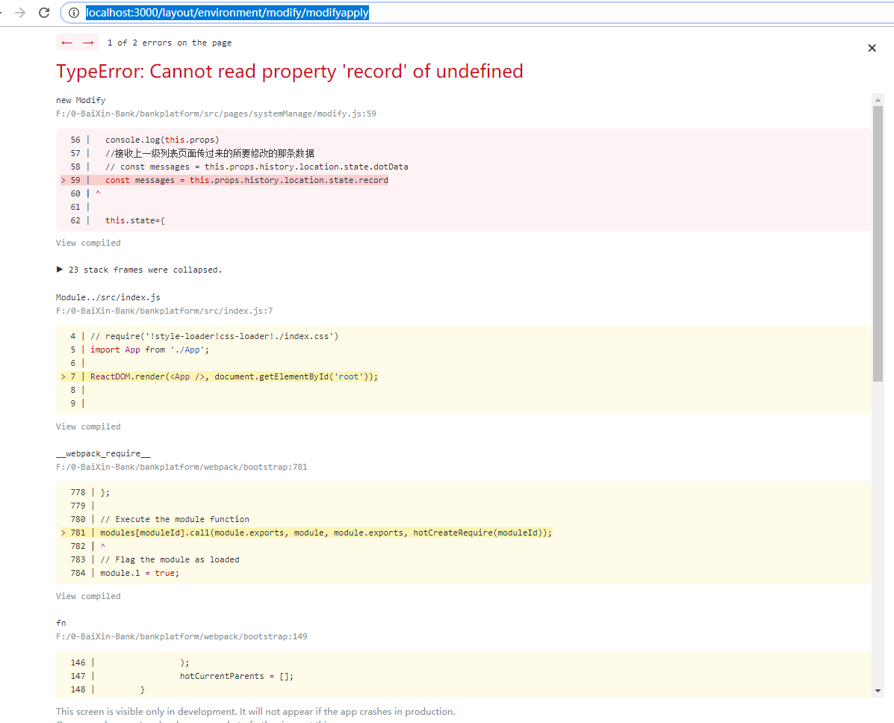

暂还没有办法解决掉，等待后续研究中。。。。